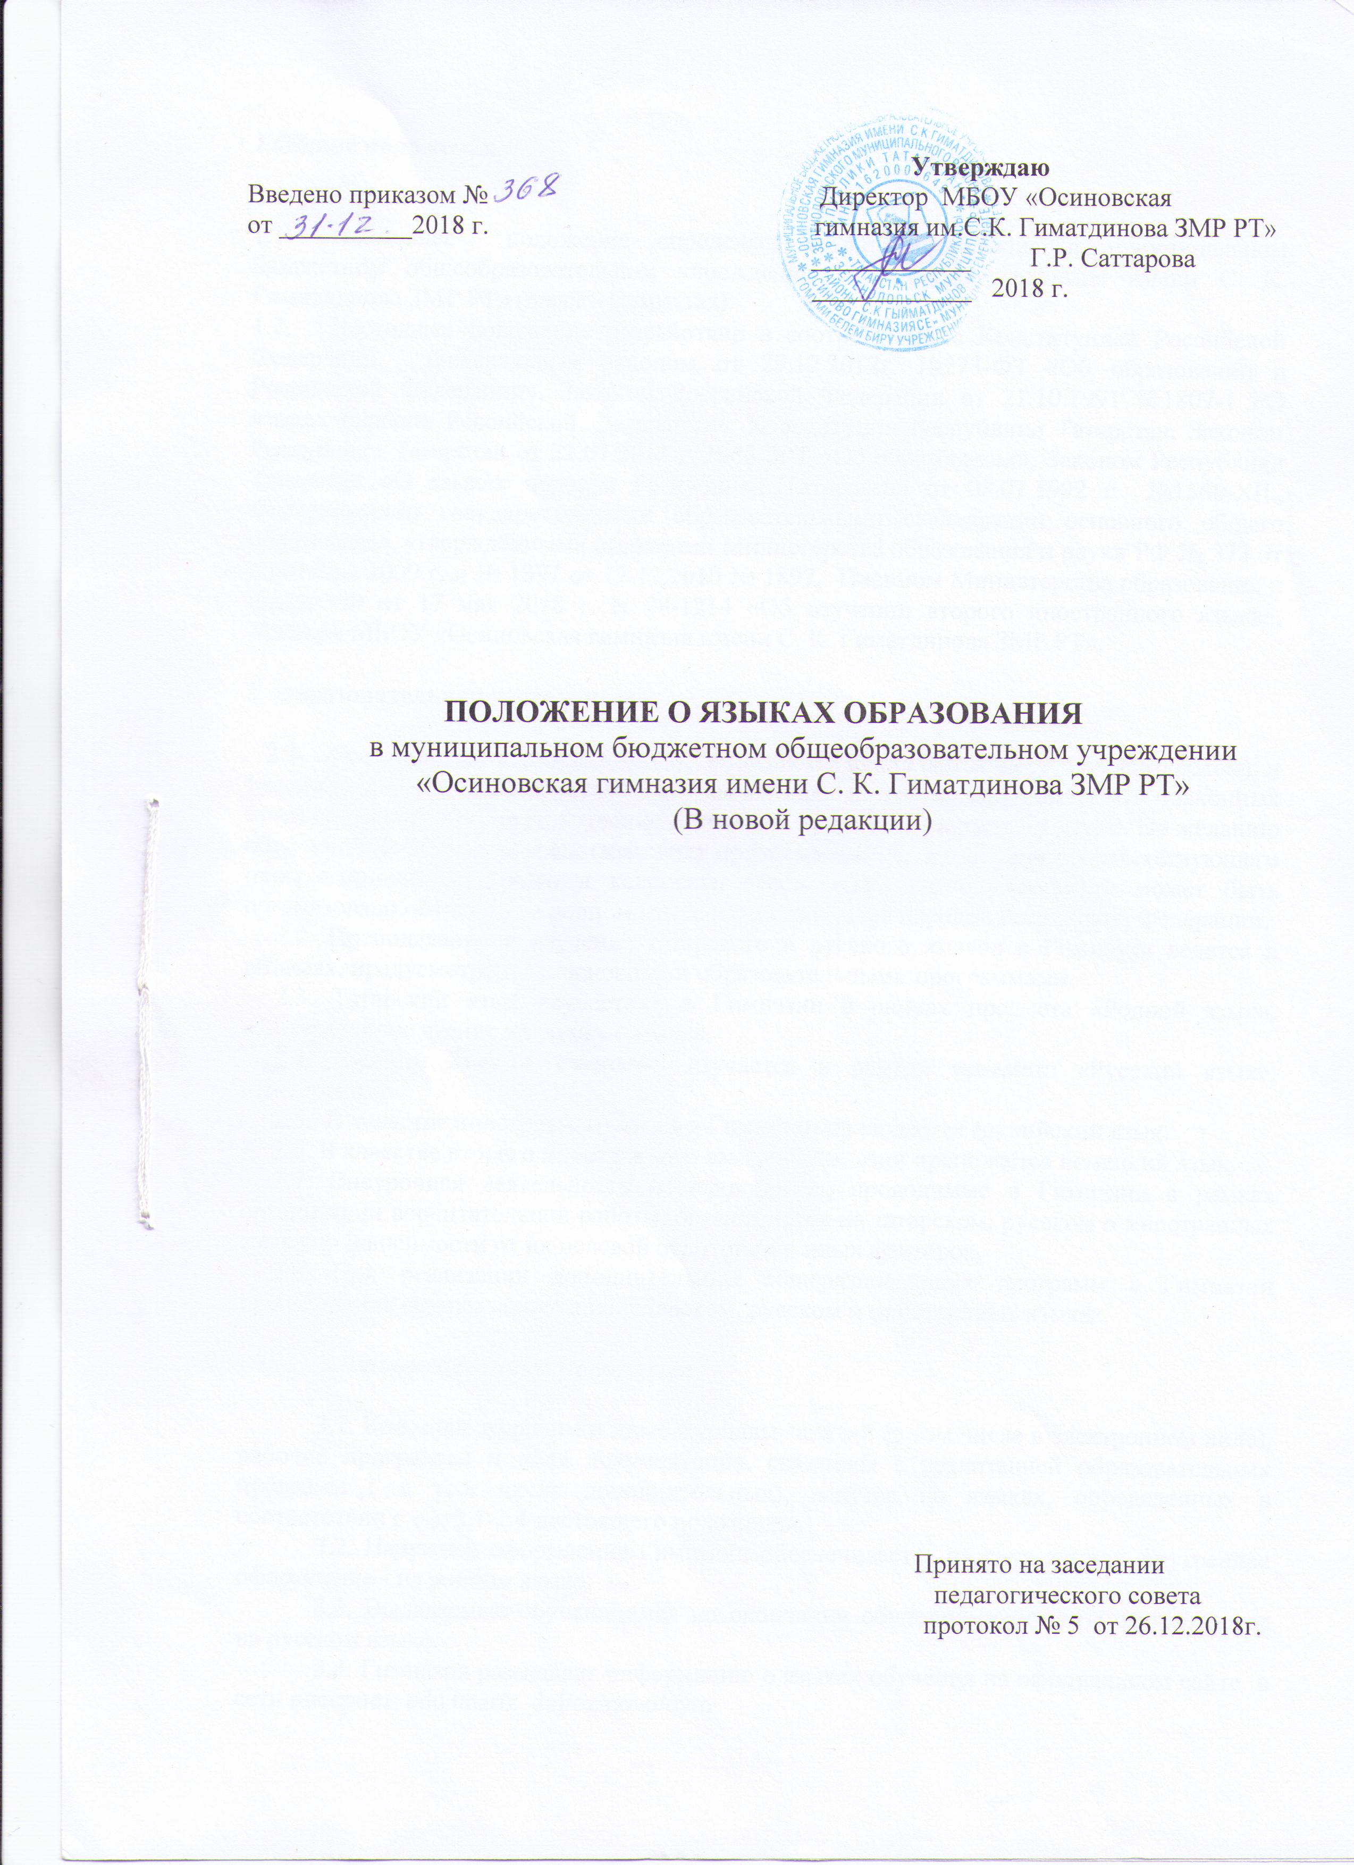 1.Общие положения

  - Настоящее положение определяет языки образования в муниципальном бюджетном общеобразовательном учреждении «Осиновская гимназия имени С. К. Гиматдинова ЗМР РТ» (далее - Гимназия).
  - Настоящее положение разработано в соответствии с Конституцией Российской Федерации, Федеральным законом от 29.12.2012г. №273-ФЗ «Об образовании в Российской Федерации», Законом Российской Федерации от 21.10.1991 №1807-1 «О языках народов Российской Федерации», Конституции Республики Татарстан, Законом Республики Татарстан от 22.07.2013 г. №68-ЗРТ «Об образовании», Законом Республики Татарстан «О языках народов Республики Татарстан» от 08.07.1992 г №1560-XII., Федеральными государственными образовательными стандартами основного общего образования, утверждёнными приказами Министерства образования и науки РФ № 373 от 6 октября 2009 г. и № 1897 от 17.12.2010 № 1897, Письмом Министерства образования и науки РФ от 17 мая 2018 г. N 08-1214 «Об изучении второго иностранного языка», Уставом МБОУ «Осиновская гимназия имени С. К. Гиматдинова ЗМР РТ».

2. Образовательная деятельность

2.1. Образовательная деятельность в Гимназии осуществляется на родном (татарском) и русском языках. По желанию обучающегося и (или) их родителей (законных представителей) возможно изучение отдельных предметов на русском языке. По желанию обучающихся и их родителей (законных представителей), при наличии соответствующего программно-методического и кадрового обеспечения для обучающихся может быть организовано обучение на родном языке из числа языков народов Российской Федерации.
2.2. Преподавание и изучение татарского и русского языков в Гимназии ведется в объемах, предусмотренных основными образовательными программами.
2.3. Татарский язык изучается в Гимназии в рамках предмета «Родной язык», «Литературное чтение на родном языке».
2.4. Русский язык в Гимназии изучается в рамках предмета «Русский язык», «Литература».
2.5. В качестве иностранного языка в Гимназии преподается английский язык.
2.6. В качестве второго иностранного языка в Гимназии преподается немецкий язык.
2.7. Внеурочная деятельность и мероприятия, проводимые в Гимназии в рамках организации воспитательной работы, организуются на татарском, русском и иностранных языках в зависимости от их целевой аудитории и иных факторов.
2.8. При реализации дополнительных общеразвивающих программ в Гимназии преподавание осуществляется на татарском, русском и иностранных языках.

3. Заключительные положения

3.1. Классные журналы и иные журналы занятий (в том числе в электронном виде), рабочие программы и иная документация, связанная с реализацией образовательных программ (в том числе дополнительных), ведутся на языках, определенных в соответствии с пп. 2.1-2.4 настоящего положения.
3.2. Наружное оформление Гимназии обеспечивается на двух языках, внутреннее оформление - на родном языке.
3.3. Выдаваемые обучающимся по окончании обучения документы оформляются на русском языке.
3.4. Гимназия размещает информацию о языках обучения на официальном сайте в сети интернет: edu.tatar/z_dol/ozinovo/qym

